Міністерство освіти і науки України
Вінницький національний технічний університет
Факультет інтелектуальних інформаційних технологій та автоматизації Кафедра системного аналізу та інформаційних технологій

Звіт
про виконання лабораторної роботи №2
з дисципліни «Програмування, алгоритмізація та основи промт-інжинірингу»
Тема: «Проєктування базової моделі предметної області за допомогою класів, інкапсуляції та модуля dataclasses у мові Python.»

Виконав: студент
Групи 2іст – 25б
Ісаков М. Ю.
Перевірив: к.т.н., доцент
Жуков С. О.

Вінниця 2026
Мета: Навчитися проектувати базові сутності програмної системи, реалізовувати механізм інкапсуляції за допомогою декораторів @property та @setter для валідації даних, а також опанувати використання модуля dataclasses для оптимізації створення класів, що відповідають за зберігання даних.
Хід роботи

Визначте 2-3 основні сутності для вашої предметної області (згідно з обраною
темою курсової роботи). Реалізуйте їх у вигляді класів, дотримуючись
сучасних підходів до проєктування в Python.

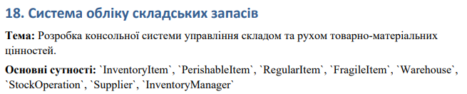
Рисунок 1. Завдання з варіантом 18

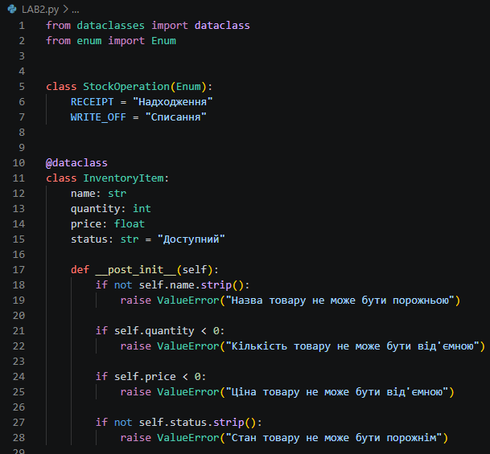
Рисунок 2. Імпорт необхідних модулів, перелік типів складських операцій та додання класу InventoryItem, що описує товар, який зберігається на складі. Для нього використано декоратор @dataclass. Також валідація данних товару.
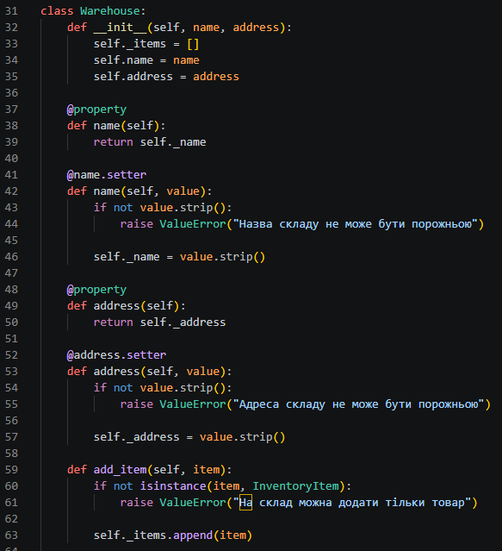
Картинка 3. Клас Warehouse представляє склад. В нього багато властивостей, наприклад: назва, адресса.

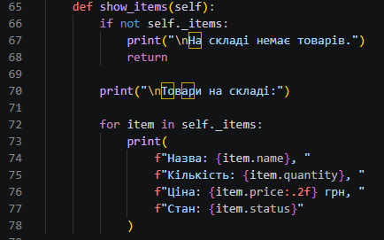
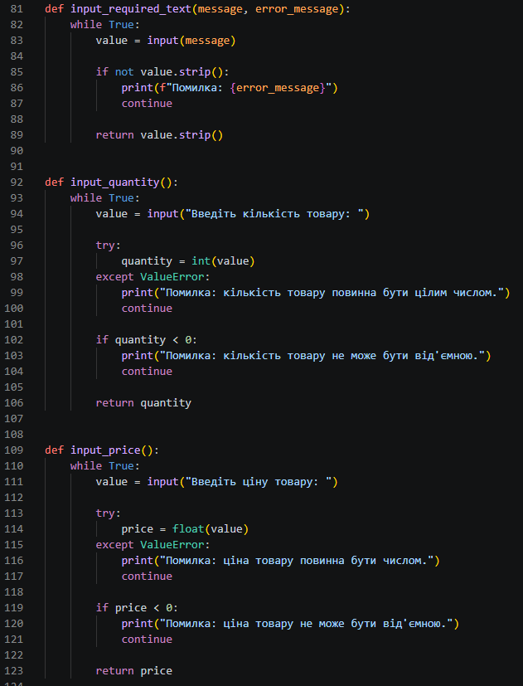
Картинка 4, 5. Зображенно сетери назви, ціни та кількості товару, а ще метод виведення інформації по товару та видачі помилок.

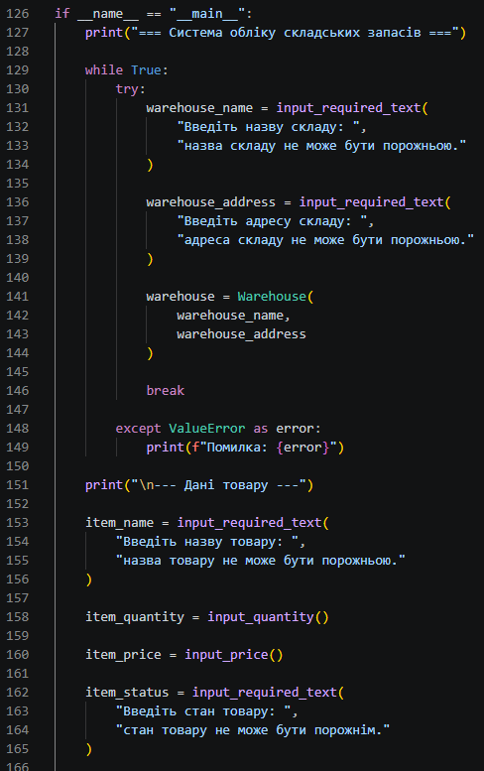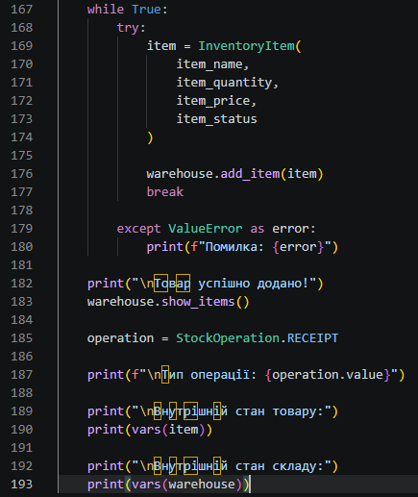
Картинка 6, 7. Основний блок виведення інформації з програми та обробки помилок. Схожий блок було використанно у попередній лабораторній роботі.

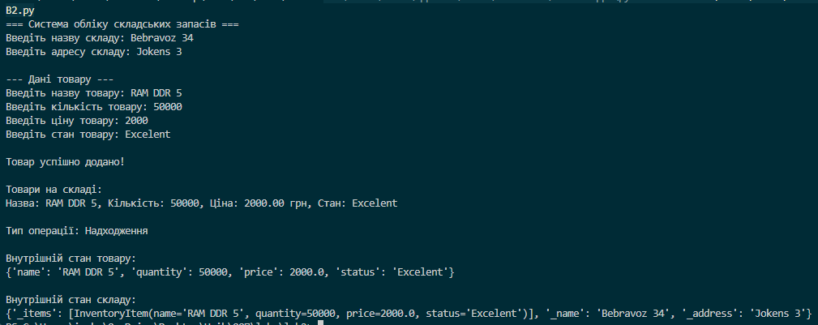
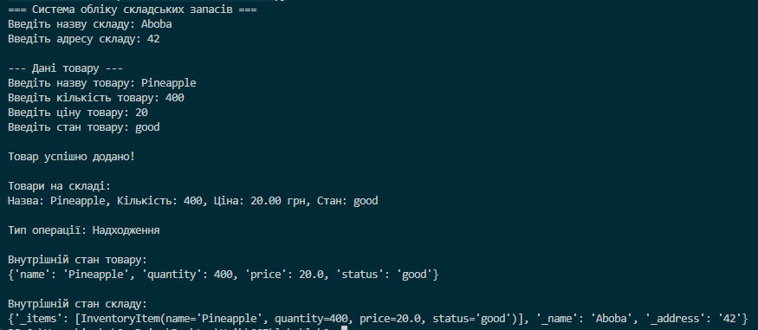
Рисунки 8, 9. З прикладами успішного виконання коду.

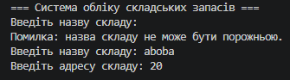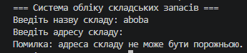

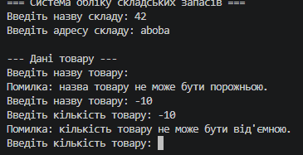

Картинки 10, 11, 12. З прикладами помилок та можливістью їх виправлення

Висновок: У ході виконання лабораторної роботи було розроблено базову модель предметної області для системи обліку складських запасів. Для сутності InventoryItem використано @dataclass, оскільки цей клас переважно призначений для зберігання даних про товар. Для сутності Warehouse використано класичний підхід з інкапсуляцією, захищеними атрибутами та декораторами @property і @setter для контролю доступу та валідації даних.
У програмі реалізовано перевірку коректності введених даних, обробку помилок через ValueError та try...except, а також перелік складських операцій за допомогою Enum. За допомогою vars() було досліджено внутрішній стан об'єктів та встановлено, що захищені атрибути зберігаються з префіксом _, хоча доступ до них у програмі здійснюється через відповідні властивості. Таким чином, було продемонстровано використання основних принципів ООП та dataclasses у Python.

